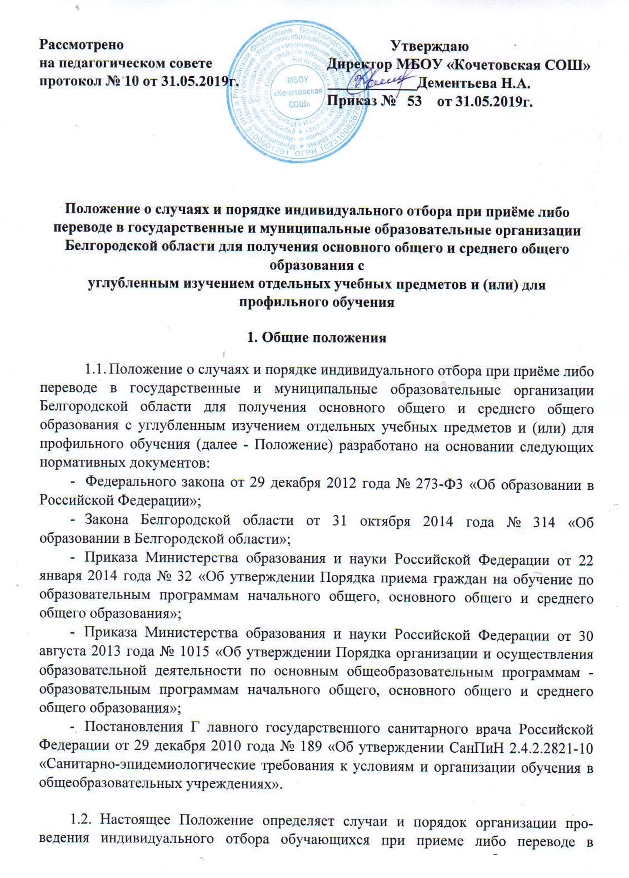

предметов и (или) для профильного обучения (далее - индивидуальный отбор, организация).

* 1. Индивидуальный отбор обучающихся осуществляется образователь­ными организациями в классы с углубленным изучением отдельных учебных предметов и (или) с профильным обучением в случаях реализации ими образо­вательных программ основного общего и (или) среднего общего образования, обеспечивающих углубленное и (или) профильное изучение отдельных учеб­ных предметов.
  2. Участниками индивидуального отбора могут быть все лица, имеющие, право на получение общего образования соответствующего уровня, прожива­ющие на территории Белгородской области (далее - обучающиеся), в соответ­ствии с действующим законодательством Российской Федерации и Белгород­ской области в сфере образования.
  3. Прием обучающихся в государственные и муниципальные образова­тельные организации Белгородской области, реализующие общеобразователь­ные программы углубленного изучения отдельных учебных предметов и (или) профильного обучения, при наличии свободных мест осуществляется вне зави­симости от проживания на территории, за которой закреплена образователь­ная организация.
  4. Образовательная организация осуществляет индивидуальный отбор в соответствии с Порядком и правилами приема граждан в образовательные ор­ганизации, утвержденными образовательными организациями и не противоре­чащие действующему законодательству.
  5. Образовательные организации при осуществлении индивидуального отбора обучающихся обязаны обеспечить соблюдение прав граждан на получе­ние образования, установленных законодательством Российской Федерации и Белгородской области, создать условия гласности и открытости при организа­ции индивидуального отбора, обеспечить объективность оценки способностей и склонностей обучающихся.

1. Случаи и порядок индивидуального отбора при приеме либо переводе в государственные и муниципальные образовательные организации для получения основного общего и среднего общего образования с углубленным изучением отдельных учебных предметов и (или) для

профильного обучения

2.1 Прием обучающихся в образовательные организации для получения основного общего и среднего общего образования с углубленным изучением отдельных учебных предметов и (или) для профильного обучения осуществляется в соответствии с данным Порядком.

1. Образовательные организации обеспечивают информирование обучающихся, родителей (законных представителей) о количестве мест в классах (группах), реализующих общеобразовательные программы углубленного изучения отдельных предметов и (или) профильного обучения, сроках, времени, месте подачи заявлений через официальный сайт, ученические

и родительские собрания, информационные стенды, средства массовой информации не позднее 30 календарных дней до начала приема.

1. Индивидуальный отбор при приеме в образовательные организации, реализующие программы углубленного изучения отдельных учебных предметов и (или) профильного обучения осуществляет приемная комиссия.
2. Приемная комиссия формируется в количестве пяти человек. В состав приемной комиссии могут входить педагогические работники, преподаватели вузов-партнеров, представители администрации образовательной организации.

Председателем приёмной комиссии является директор образовательной организации. Ответственным секретарем приемной комиссии является заместитель директора образовательной организации.

1. Состав приёмной комиссии утверждается приказом директора образовательной организации.
2. Лица, входящие в состав приемной комиссии, не могут входить в состав конфликтной комиссии.
3. Приемная комиссия:

* проводит экспертизу предоставленных материалов обучающихся;
* подводит итоги рейтингования образовательных достижений обучающихся;
* принимает решение о приеме обучающихся в образовательную организацию.

1. Приемная комиссия осуществляют свою деятельность в форме заседаний.
2. На заседании приемной комиссии ведется протокол, в котором фиксируются вопросы, внесенные на рассмотрение, а также принятые по ним решения. Протоколы подписываются председательствующим на заседании лицом.
3. Для обучающихся, претендующих на обучение по программам углубленного изучения отдельных учебных предметов и (или) профильного обучения в образовательной организации, приемной комиссией проводится изучение образовательных достижений и «портфолио» обучающихся, которые фиксируются в Карте образовательных достижений (примерная Карта образовательных достижений - приложение № 1 к Порядку).
4. Карта образовательных достижений обучающихся разрабатывается образовательной организацией самостоятельно и размещается на сайте образовательной организации не позднее 3 месяцев до начала государственной итоговой аттестации.
5. Содержанием образовательных достижения являются: средний балл годовых отметок за 9 класс, отметки по предметам, являющимся профильными или изучение которых будет проводиться на углубленном уровне, отметки за экзамен в форме основного государственного экзамена (далее - ОГЭ) и (или) в форме государственного выпускного экзамена (далее - ГВЭ) по профильным предметам, или изучение которых будет проводиться на углубленном уровне.
6. Содержанием «портфолио» являются материалы, подтверждающие достижения обучающихся различных уровней (муниципального, регионального, всероссийского, международного) в олимпиадах, интеллектуальных и спортивных состязаниях, конкурсных мероприятиях в области искусства, научно-исследовательской деятельности, научно­технического творчества, спорта за два предшествующих учебных года.
7. Процедура отбора осуществляется в 3 этапа:
8. этап - проведение экспертизы предоставленных документов;
9. этап - определение рейтинга образовательных достижений обучающихся;
10. этап - принятие решения о зачислении обучающихся.

Срок реализации этапов - 7 рабочих дней начиная со дня, следующего за последним днем приема документов.

1. Рейтинг образовательных достижений обучающихся составляется по мере убывания набранных ими баллов и оформляется протоколом комиссии не позднее 3-х рабочих дней после проведения второго этапа индивидуального отбора.
2. При равном количестве баллов по результатам рейтинга образовательных достижений обучающихся преимущественное право поступления (перевода) в классы (группы) с углублённым изучением отдельных учебных предметов и (или) профильного обучения имеют обучающиеся:

* с наиболее высоким средним баллом годовых отметок по итогам окончания предыдущего года обучения, исчисляемым как среднее арифметическое суммы годовых отметок;
* с наиболее высоким средним баллом аттестата об основном общем образовании (ведомости итоговых отметок успеваемости), исчисляемым как среднее арифметическое суммы итоговых отметок;
* имеющие право на первоочередное предоставление места в образовательных организациях в соответствии с законодательством Российской Федерации.

1. По результатам рейтингования образовательных достижений обучающихся приёмная комиссия принимает решение о приеме либо об отказе в приеме обучающегося в классы (группы) с углублённым изучением отдельных учебных предметов и (или) профильным обучением. Решение приемной комиссии оформляется протоколом.
2. Основанием для отказа в зачислении обучающегося в образовательную организацию (в том числе обучающегося, проживающего на территории, закрепленной за образовательной организацией) в классы (группы) с углубленным изучением учебных предметов и (или) профильным обучением является:

* результат рейтинга обучающегося ниже проходного рейтингового балла, установленного образовательной организацией;
* отсутствие свободных мест в классах (группах) с углубленным изучением учебных предметов и (или) профильным обучением.

1. Информация о зачислении или отказе в приеме в класс (группу) с углублённым изучением отдельных учебных предметов и (или) профильного обучения доводится до сведения обучающихся и (или) их родителей (законных представителей) посредством размещения на сайте образовательной организации в информационно-телекоммуникационной сети «Интернет» в течение 7 рабочих дней после оформления приказа. Приказ о зачислении размещается на информационном стенде в день его издания.
2. Процедура индивидуального отбора при приеме либо переводе в государственные и муниципальные образовательные организации для получения основного общего и среднего общего образования с углубленным изучением отдельных учебных предметов и (или) для

профильного обучения

* 1. Организация индивидуального отбора осуществляется по личному заявлению совершеннолетнего обучающегося и (или) его родителей (законных представителей), по личному заявлению родителей (законных представителей) несовершеннолетнего обучающегося (далее - заявление) при предъявлении оригинала документа, удостоверяющего личность совершеннолетнего обучающегося или родителя (законного представителя) несовершеннолетнего обучающегося (далее - заявитель).
  2. Образовательная организация может осуществлять прием указанного заявления в форме электронного документа с использованием информационно­телекоммуникационных сетей общего пользования.
  3. Прием заявлений осуществляется при условии, если ребенок имел отметки «хорошо» и «отлично» за предыдущий год обучения по предметам, соответствующим углубленным и (или) профильным предметам учебного плана образовательной организации, и получил отметку «хорошо» или «отлично» на экзамене в форме ОГЭ и (или) в форме ГВЭ не менее чем по одному из предметов, изучение которого планируется продолжить на углубленном или профильном уровне.
  4. Заявление составляется на имя директора образовательной организации, с учетом мнения ребенка.
  5. В заявлении указываются следующие сведения:

а) фамилия, имя, отчество (последнее - при наличии) у обучающегося;

б) дата и место рождения обучающегося;

в) фамилия, имя, отчество (последнее - при наличии) родителей (законных представителей) обучающегося;

г) класс (группа) с углублённым изучением отдельных учебных предметов и (или) профильного обучения, для приёма либо перевода в который организован индивидуальный отбор.

3.6 При поступлении в класс (группу) на уровне основного общего образования родители (законные представители) ребенка представляют:

* заявление;
* выписку из ведомости успеваемости обучающегося за предыдущий учебный год, заверенную подписью директора и печатью образовательной ор­ганизации;
* портфолио (материалы, подтверждающие достижения учащегося, в том числе указанные в п. 2.13. настоящего Положения);
* оригинал и ксерокопию паспорта или свидетельства о рождении.

1. При поступлении в класс (группу) на уровне среднего общего предоставляются:

* заявление;
* документ государственного образца об основном общем образовании и его ксерокопия;
* справка об итогах государственной итоговой аттестации по учебным предметам, являющимся профильными предметами в учебном плане образовательной организации;
* «портфолио» (материалы, подтверждающие достижения учащегося, в том числе указанные в п. 2.13. настоящего Положения);
* оригинал и ксерокопия паспорта или свидетельства о рождении обучающегося.

1. Документы, предоставленные заявителем, регистрируются в Журнале приема заявлений в классы (группы) с углубленным изучением отдельных учебных предметов и (или) профильного обучения (далее - журнал). После регистрации заявителю выдается документ, содержащий следующую информацию:

* входящий номер заявления;
* перечень предоставленных документов с отметкой об их получении, заверенный подписью лица, ответственного за прием документов;
* дату ознакомления с результатами индивидуального отбора;
* контактные телефоны образовательной организации.

1. При переводе из другой организации, реализующей образовательные программы соответствующего уровня, обучающийся зачисляется в образовательную организацию при наличии свободных мест в соответствии с критериями, указанными в пунктах 2.13, 2.14, 2.15, 2.16, 2.17 настоящего Порядка.
2. Дополнительный прием может быть проведен в течение года при наличии свободных мест. Свободными являются места в классах, имеющих наполняемость менее 25 человек. Дополнительный прием осуществляется на условиях и в порядке, определённых настоящим Положением.
3. Для обучающихся, участвующих в дополнительном приеме, не прошедших по месту жительства государственную итоговую аттестацию по учебным предметам, являющимся профильными в учебном плане образовательной организации, проводится тестирование по предметам, определенным для изучения на углубленном и (или) профильном уровнях.
4. Тестирование проводится по расписанию, утвержденному директором образовательной организации.
5. Расписание тестирования доводится до сведения обучающихся,

родителей (законных представителей) не позднее, чем за 10 дней до начала тестирования.

1. Для проведения тестирования, объективности оценки знаний обучающихся создаются предметные комиссии.
2. Состав предметных комиссий утверждается приказом директора образовательной организации не позднее, чем за 10 рабочих дней до начала тестирования.
3. Предметную комиссию возглавляет председатель, назначаемый из числа высококвалифицированных преподавателей образовательной организации.
4. Председатель предметной комиссии готовит материалы для проведения тестирования и несет ответственность за обеспечение секретности разработанных материалов.
5. Содержание материала для тестирования разрабатывается в соответствии с кодификаторами элементов содержания и требований к уровню подготовки обучающихся, освоивших основные общеобразовательные программы основного общего образования и спецификацией контрольных измерительных материалов для проведения государственной итоговой аттестации. Количество заданий полностью соответствует демонстрационному варианту контрольных измерительных материалов для проведения государственной итоговой аттестации текущего года.
6. К разработанным материалам для проведения тестирования составляется пояснительная записка, включающая обоснование включенных тестовых заданий и практических работ, критерии оценивания и шкалу перевода тестовых баллов в пятибалльную систему.

Разработанные для проведения тестирования материалы проходят экспертизу на заседании предметных кафедр (методических объединений) и утверждаются приказом директора образовательной организации.

После утверждения материалы для тестирования запечатываются в конверты, скрепляемые подписью директора и печатью, и хранятся в сейфе.

Материалы для проведения тестирования по учебным предметам выдаются председателю предметной комиссии в день проведения экзамена за 30 минут до его начала.

1. Группы участников тестирования формируются приказом директора образовательной организации.
2. Баллы, полученные по результатам тестирования, включаются в оценку образовательных достижений обучающихся.
3. Подача и рассмотрение апелляции.
   1. Для разрешения спорных вопросов на период зачисления обучающихся создаётся конфликтная комиссия, деятельность которой регламентируется настоящим Положением.
   2. Конфликтная комиссия формируется в количестве трех человек из числа педагогических работников, членов коллегиальных органов управления

образовательной организацией.

4.3 Состав конфликтной комиссии утверждается приказом директора образовательной организации.

1. Конфликтная комиссия осуществляют свою деятельность в форме заседаний.
2. На заседании конфликтной комиссии ведется протокол, в котором фиксируются вопросы, внесенные на рассмотрение, а также принятые по ним решения. Протоколы подписываются председательствующим на заседании лицом.
3. В случае несогласия с решением приемной комиссии совершеннолетние обучающиеся и (или) родители (законные представители) несовершеннолетнего обучающегося имеют право не позднее 10-ти рабочих дней со дня размещения информации об итогах индивидуального отбора на сайте образовательной организации в сети Интернет и на информационных стендах направить апелляцию путем написания письменного заявления в конфликтную комиссию образовательной организации.
4. Апелляция рассматривается не позднее 1-го рабочего дня со дня ее по­дачи на заседании конфликтной комиссии, на которое приглашаются поступа­ющие и (или) их родители (законные представители).

Для рассмотрения апелляции ответственный секретарь приемной комиссии направляет в конфликтную комиссию протокол соответствующего заседания приемной комиссии, предоставленные поступающим документы.

1. Апелляционная комиссия принимает решение о целесообразности или нецелесообразности повторного проведения индивидуального отбора в отно­шении поступающего, родители (законные представители) которого подали апелляцию.

Данное решение утверждается большинством голосов членов конфликтной комиссии, участвующих в заседании, при обязательном присутствии председателя комиссии. При равном числе голосов председатель комиссии обладает правом решающего голоса.

Решение конфликтной комиссии образовательной организации подписывается председателем данной комиссии и доводится в письменной форме до сведения подавших апелляцию родителей (законных представителей) поступающего.

Приложение к Положению о случаях и порядке индивидуального отбора при приеме либо переводе в образовательные организации для получения основного общего и среднего общего образования с углубленным изучением отдельных учебных предметов и (или) для профильного обучения

Примерная Карта оценки образовательных достижений обучающегося

(Ф.И.О.)

за 20 /20 учебный год

Ф.И.О.

Профильные предметы

|  |  |
| --- | --- |
| Наименование критерия | Баллы |
| Учебная деятельность |  |
| Годовая отметка за 9 класс:  -по предмету, изучение которого планируется продолжить на углубленном или профильном уровне  -по предмету, изучение которого планируется продолжить на углубленном или профильном уровне |  |
| Отметка за экзамен в форме ОГЭ(ГВЭ):  -по предмету, изучение которого планируется продолжить на углубленном или профильном уровне  -по предмету, изучение которого планируется продолжить на углубленном или профильном уровне |  |
| Средний балл годовых отметок за 9 класс (приложение к аттестату об основном общем образовании) |  |
|  | |
|  | |

|  |  |
| --- | --- |
| Внеурочная деятельность (портфолио за 8, 9 классы) | |
| Результаты (призовые места) предметных олимпиад (очных):  -муниципального уровня (2 балла за факт)  -регионального уровня (3 балла за факт)  -всероссийского и международного уровня (4 балла за факт) |  |
| Результаты (призовые места) научно-практических конференций (очных):  -муниципального уровня (2 балла за факт)  -регионального уровня (3 балла за факт)  -всероссийского и международного уровня (4 балла за факт) |  |

|  |  |
| --- | --- |
| Результаты (призовые места) участия в учебных и творческих конкурсах:   * муниципального уровня (1 балл за факт) * регионального уровня (2 балла за факт) * всероссийского и международного уровня (3 балла за факт) |  |
| Результаты (призовые места) участия в спортивных состязаниях:   * муниципального уровня (1 балл за факт) * регионального уровня (2 балла за факт) * всероссийского и международного уровня (3 балла за факт) |  |
| Итого |  |

Председатель приемной комиссии / /

(подпись) (Ф.И.О.)

Члены приемной комиссии:

/ /

|  |  |
| --- | --- |
| (подпись) | (Ф.И.О.) |
| / | / |
| (подпись) | (Ф.И.О.) |
| / | / |

(подпись) (Ф.И.О.)